**3 Процедуры и функции – методы класса**

Задание 1. Разработать метод f(x), который возвращает вторую справа цифру натурального числа x. Вычислить с помощью него значение z=f(a) +f(b)-f(c). Перегрузите метод f из предыдущего раздела так, чтобы его сигнатура(заголовок) соответствовала виду static void f (double x, out double y). Продемонстрируйте работу перегруженных методов.

Листинг программы:

namespace MyNamespace

{

class Program

{

static double F(double x, out double y)

{

if (x < 0) y = -4;

else if (x >= 0 && x < 1) y = x * x;

else y = 2;

return y;

}

static void Main(string[] args)

{

Console.Write("Введите x: ");

double x = Convert.ToDouble(Console.ReadLine());

double y = F(x, out y);

Console.WriteLine("y = " + y);

}

}

}

Таблица 3.1 – Входные и выходные данные

|  |  |
| --- | --- |
| Входные данные | Выходные данные |
| 4 | 2 |

Анализ результатов:

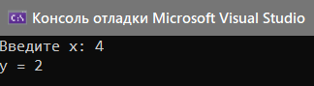

Рисунок 3.1 – Результат работы программы

Задание 2. Описать класс, реализующий тип данных «вещественная матрица» и работу с ними. Класс должен реализовывать следующие операции над матрицами:

методы, реализующие проверку типа матрицы (квадратная, диагональная, нулевая, единичная, симметричная, верхняя треугольная,

нижняя треугольная);

операции сравнения на равенство/неравенство;

доступ к элементу по индексам.

Написать программу, демонстрирующую все разработанные элементы класса.

Листинг программы:

namespace MySpace

{

class DoubleMatrix

{

private double[,] matrix;

public int rows, cols;

private int Length;

int r = 0;

bool a = true, t = false;

public DoubleMatrix(int rows, int cols)

{

this.rows = rows;

this.cols = cols;

matrix = new double[this.rows, this.cols];

Length = rows * cols;

}

public double this[int index1, int index2]

{

get { return matrix[index1, index2]; }

set { matrix[index1, index2] = value; }

}

public void Method()

{

for (int i = 0; i < rows; i++)

{

for (int j = 0; j < cols; j++)

{

if (matrix[i, j] == 0)

{ r = r + 1; }

}

}

if (r == cols * rows)

{ Console.WriteLine("Матрица нулевая"); }

else { Console.WriteLine("Матрица не нулевая"); }

}

public bool Method1()

{

if (cols == rows)

{

for (int i = 0; i < matrix.GetLength(0); ++i)

{

for (int j = 0; j < matrix.GetLength(1); ++j)

if (matrix[i, j] != matrix[j, i])

{

a = false;

break;

}

if (!a) break;

}

return a;

}

else return false;

}

public void Method2()

{

if (rows == cols)

{

Console.WriteLine("Матрица квадратная");

}

else Console.WriteLine("Матрица не квадратная");

}

public bool Method3()

{

if (rows == cols)

{

for (int i = 0; i < rows; i++)

{

for (int j = 0; j < cols; j++)

{

if (i == j && matrix[i, j] != 1)

{

return false;

}

else if (i != j && matrix[i, j] != 0)

{ return false; }

}

}

return true;

}

return false;

}

public bool Method4()

{

if (rows == cols)

{

for (int i = 0; i < rows; i++)

{

for (int j = 0; j < cols; j++)

{

if (i != j)

{

if (matrix[i, j] == 0)

{

t = true;

}

else t = false;

break;

}

}

}

}

return t;

}

public bool Method5()

{

if (rows == cols)

{

for (int i = 0; i < rows; i++)

{

for (int j = 0; j < cols; j++)

{

if (matrix[i, j] != 0 && i > j)

{

return false;

}

}

}

return true;

}

return false;

}

public bool Method6()

{

if (rows == cols)

{

for (int i = 0; i < rows; i++)

{

for (int j = 0; j < cols; j++)

{

if (matrix[i, j] != 0 && i < j)

{

return false;

}

}

}

return true;

}

return false;

}

public static bool Equals(DoubleMatrix arr1, DoubleMatrix arr2)

{

for (int i = 0; i < 10; i++)

for (int j = 0; j < 10; j++)

if (arr1[i, j] != arr2[i, j])

return false;

return true;

}

}

class Program

{

static void Main(string[] args)

{

Console.Write("Введите количество строк матрицы: ");

int n = Convert.ToInt32(Console.ReadLine());

Console.Write("Введите количество столбцов матрицы: ");

int m = Convert.ToInt32(Console.ReadLine());

DoubleMatrix matrix = new DoubleMatrix(n, m);

Random rand = new Random();

Console.WriteLine();

Console.WriteLine("Матрица :");

for (int i = 0; i < matrix.rows; i++)

{

for (int j = 0; j < matrix.cols; j++)

{

matrix[i, j] = matrix[i, j] = rand.Next(0, 10);

Console.Write(matrix[i, j] + " ");

}

Console.WriteLine();

}

Console.WriteLine();

matrix.Method();

Console.WriteLine();

if (matrix.Method1() == false)

{

Console.WriteLine("Матрица не симметричная");

}

else Console.WriteLine("Матрица симметричная");

Console.WriteLine();

matrix.Method2();

Console.WriteLine();

if (matrix.Method3())

{

Console.WriteLine("Матрица единичная");

}

else Console.WriteLine("Матрица не единичная");

Console.WriteLine();

if (matrix.Method4() == true)

{

Console.WriteLine("Матрица диагональная");

}

else Console.WriteLine("Матрица не диагональная");

Console.WriteLine();

if (matrix.Method5())

{

Console.WriteLine("Матрица верхняя треугольная ");

}

else Console.WriteLine("Матрица не верхняя треугольная ");

Console.WriteLine();

if (matrix.Method6())

{

Console.WriteLine("Матрица нижняя треугольная ");

}

else Console.WriteLine("Матрица не нижняя треугольная ");

Console.WriteLine();

Console.Write("Введите индекс i: ");

int ii = Convert.ToInt32(Console.ReadLine()) - 1;

Console.Write("Введите индекс j: ");

int jj = Convert.ToInt32(Console.ReadLine()) - 1;

Console.Write("Элемент по выбранным индексам: ");

Console.WriteLine(matrix[ii, jj]);

Console.WriteLine();

Console.Write("Введите количество строк второй матрицы: ");

int n2 = Convert.ToInt32(Console.ReadLine());

Console.Write("Введите количество столбцов матрицы: ");

int m2 = Convert.ToInt32(Console.ReadLine());

DoubleMatrix matrix2 = new DoubleMatrix(n2, m2);

Console.WriteLine();

Console.WriteLine("Вторая матрица :");

for (int i = 0; i < matrix2.rows; i++)

{

for (int j = 0; j < matrix2.cols; j++)

{

matrix2[i, j] = matrix2[i, j] = rand.Next(0, 10);

Console.Write(matrix2[i, j] + " ");

}

Console.WriteLine();

}

Console.WriteLine();

if (DoubleMatrix.Equals(matrix, matrix2) == false)

{

Console.WriteLine("Матрицы разные");

}

else Console.WriteLine("Матрицы одинаковые");

Console.ReadKey();

}

}

}

Таблица 3.1 – Входные и выходные данные

|  |  |
| --- | --- |
| Входные данные | Выходные данные |
| 4, 4  2, 2  4, 4 | Матрица  6  Матрица |

Анализ результатов:

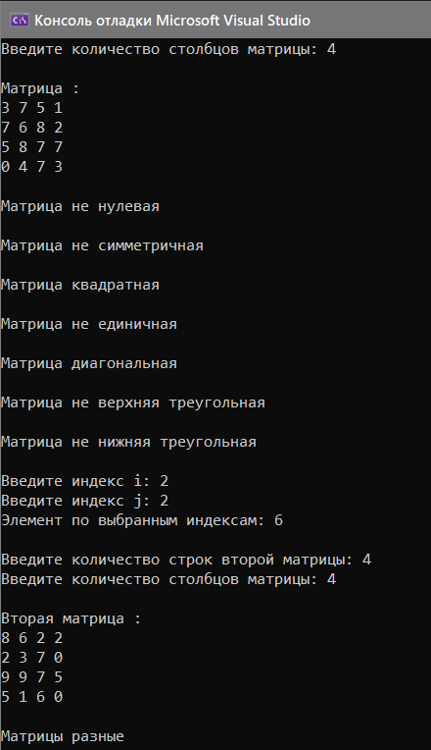

Рисунок 3.2 – Результат работы программы